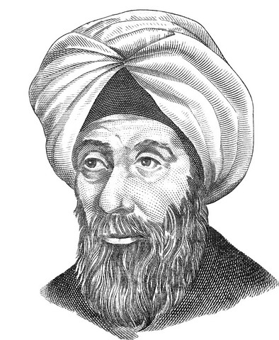

هو محمد بن الحسن بن الحسن بن الهيثم أبو علي البصري, لقب بالبصري نسبة إلى مدينة البصرة.ابن الهيثم هو عالم عربي في الرياضيات و البصريات والهندسة له العديد من المؤلفات والمكتشفات العلمية التي أكدها العلم الحديث.
*مولده و نشأته:-
ولد ابن الهيثم في ولاية البصرة سنة 354هـ-965 ميلادية، في عصر كان يشهد ازدهارفي مختلف العلوم من رياضيات و فلك و فيزياء و طب وغيرها،وكان في كل أحواله زاهدًا في الدنيا؛ درس في بغداد الطب، واجتاز امتحانًا مقررًا لكل من يريد العمل بالمهنة، وتخصص في طب الكحالة (طب العيون)، كان أهل بغداد يقصدونه للسؤال في عدة علوم، برغم أن المدينة كانت زاخرة بصفوة من كبار علماء العصر.
*تحويل منهج ابن الهيثم العلمي:-
اعتمد ابن الهيثم في بحوثه على أحد منهجين:
- منهج الاستقراء.
- منهج الاستنباط.
وفي الحالين كان يعتمد على التجربة والملاحظة، وكان همه من وراء البحث هو الوصول إلى الحقيقة التي تثلج صدره، وقد حدد الرجل هدفه من بحوثه، وهو إفادة من يطلب الحق ويؤثره، في حياته وبعد مماته.
*مساهماته في الرياضيات:-
وقد كان لابن الهيثم مساهماته الجليلة في العديد من العلوم غير علم البصريات؛ ففي علم الرياضيات وضع العديد من المؤلفات، وقد صل إلينا منها 37 مخطوطًا، بعضها كان شرحًا وتعليقًا على مؤلفات الأولين في هذا المجال، والبعض الآخر تأسيسًا لنظريات رياضية حول خصائص المثلث والكرة، وكيفية استخراج ارتفاعات الأجسام، وغير ذلك.

*مؤلفاته:-
ذكر أن لابن الهيثم ما يقرب من مئتي كتاب، خلا رسائل كثيرة، فقد ألف في الهندسة والطبيعيات، والفلك، والحساب والجبر والطب والمنطق والأخلاق، بلغ منها ما يتعلق بالرياضيات والعلوم التعليمية، خمسة وعشرين، وما يتعلق منها بالفلسفة و الفيزياء، ثلاثة وأربعين، أما ما كتبه في الطب فقد بلغ ثلاثين جزءاً، وهو كتاب في الصناعات الطبية نظمه من جمل وجوامع ما رآه مناسباً من كتب غالينوس، وهو ثلاثون كتاباً:
الأول في البرهان، والثاني في فرق الطب، والثالث في الصناعة الصغيرة، والرابع في التشريح، والخامس في القوى الطبيعية، والسادس في منافع الأعضاء، والسابع في آراء أبقراط وأفلاطون ، والثامن في المني، والتاسع في الصوت، والعاشر في العلل والأعراض، والحادي عشر في أصناف الحميات، والثاني عشر في البحران، والثالث عشر في النبض الكبير، والرابع عشر في الأسطقسات على رأي أبقراط، والخامس عشر في المزاج والسادس عشر في قوى الأدوية المفردة والسابع عشر في قوى الأدوية المركبة، والثامن عشر في موضوعات الأعضاء الآلمة، والتاسع عشر في حيلة البرء، والعشرون في حفظ الصحة، والحادي والعشرون في جودة الكيموس ورداءته، والثاني والعشرون في أمراض العين، والثالث والعشرون في أن قوى النفس تابعة لمزاج البدن، والرابع والعشرون في سوء المزاج المختلف، والخامس والعشرون في أيام البحران، والسادس والعشرون في الكثرة، والسابع والعشرون في استعمال الفصد لشفاء الأمراض، والثامن والعشرون في الذبول، والتاسع والعشرون في أفضل هيئات البدن، والثلاثون جمع حنين ابن إسحاق من كلام غالينوس وكلام أبقراط في الأغذية·
*الكتب التي قام بتأليفها:-
- اختلاف منظر القمر
- رؤية الكواكب
- التنبيه على ما في الرصد من الغلط
- أصول المساحة
- أعمدة المثلثات
- المرايا المحرقة بالقطوع
- المرايا المحرقة بالدوائر
- كيفـيات الإظلال
- رسالة في الشفق
- شرح أصول إقليدس
- مقالة فی صورة ‌الکسوف
- رسالة فی مساحة المسجم المکافی
- مقالة فی تربیع الدائرة
- مقالة مستقصاة فی الاشکال الهلالیة
- خواص المثلث من جهة العمود
- القول المعروف بالغریب فی حساب المعاملات
- قول فی مساحة الکرة.
- كتاب الجامع في أصول الحساب.
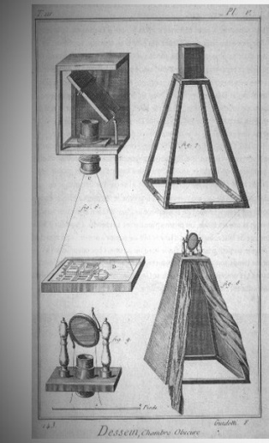
- كتاب في تحليل المسائل الهندسية.
- مقالة في التحليل والتركيب.
عمل الطالب\الطالبة: الصف:

